**Формирование основ**

**пожарной безопасности**

Драматизация по мотивам русской народной сказки «Теремок»

(для детей старшей группы)

«Приезжайте в теремок, потушите огонек!»

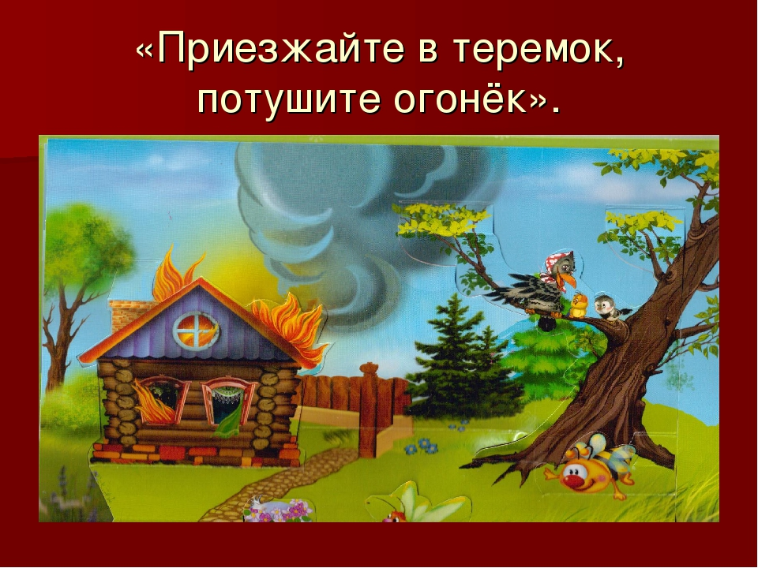

**ЦЕЛЬ:** учить детей предвидеть и распознавать опасности, угрожающие их жизни, по возможности избегать их; воспитывать чувство ответственности за свои поступки.

(На задней стене зала оформление: домик, лавочка, печка, на печке разнос с ватрушками, спички. Стол, на столе самовар, телефон.)

(Звучит русская народная мелодия « Ах вы сени»)

РАССКАЗЧИК:

В чистом поле теремок,

Он не низок, не высок…

Каждый знает сказку эту,

Разошлась она по свету.

Только скажем по секрету:

Смысл другой у сказки этой.

Равнодушных не оставит,

Призадуматься заставит….

(Песня «Ах вы сени» дети выходят на сцену и поют.)

Песня «Теремок»

Стоит в поле теремок,

Он не низок, не высок,

В нем живем мы впятером,

И танцуем и поем.

РАССКАЗЧИК:

Мышка белая крупу переберет, (мышь перебирает крупу)

А лягушка воду с речки принесет, (лягушка приносит ведерки)

Печку вам затопит заинька-дружок, (заяц колит дрова)

Ну а белочка ватрушек напечет! (белка показывает разнос)

А где же ёжик? (голос за кадром)

Ёжик!!! (все звери зовут, выбегает ёжик)

(прибегает ёжик и кричит)

Ёжик двор ваш подметет!

Стоит в поле теремок, (все поют)

Он не низок, не высок.

В нем живем мы впятером,

И танцуем и поем!

(После песни все звери занимаются своими делами. Лягушка плещется в воде, ежик подметает пол, заяц колит дрова, белка стряпает ватрушки, а мышка ходит по дому туда-сюда. В это время ведущий произносит свои слова. На фоне звучит музыка «Ах, вы сени»)

РАССКАЗЧИК:

Вот, живут они, не тужат,

И, представьте, крепко дружат!!!

Как-то вечером, в домишке

Не нашлось работы мышке. (Мышка пожимает плечами)

Чтоб без дела не сидеть,

Затопить решила печь. (В это время все звери садятся на лавочку)

Мышка к печке подошла,

Спички быстро там нашла.

МЫШКА:

Какая милая игрушка (рассматривает коробок со спичками)

РАССКАЗЧИК:

Сказала белая норушка.

Чтоб её спасти от бед,

Дали звери ей совет.

БЕЛКА:

Осторожно мышь-норушка,

Спички детям не игрушка!!!

Спичками нельзя играть,

Надо безопасность соблюдать.

Когда без присмотра оставлена печь,

Один уголек может дом целый сжечь!

Угольки хоть невелички,

Но опасны, как и спички!

ЛЯГУШКА:

Если вдруг беда случилась,

В комнате твоей огонь!

Не теряйся никогда –

Рядом быть должна вода.

(ведерко с надписью «вода»)

ЁЖИК:

Если нет воды, дружок,

Значит, может быть, песок. (Ведерко с надписью «песок»)

ЗАЯЦ:

В рубашке ярко-красной,

В работе, безопасный

Огнетушитель тоже

В борьбе с огнем поможет. (Вручает огнетушитель)

МЫШКА:

А если это не спасет?

Огонь весь теремок сюжет? И что же делать? Всюду дым…

ВСЕ:

Вызывайте 01!!!

МЫШКА:

Надо срочно позвонить,

И пожарным сообщить: (берет телефон)

Приезжайте в теремок,

Потушите огонек!

Наша улица Лесная

Здесь она одна такая! (кладет трубку)

И пожарные приедут,

Потушить огонь сумеют.

ЁЖИК:

И я хочу пожарным стать,

В борьбе с пожаром помогать,

Вот только надо подрасти,

И школу мудрости пройти.

Песня «Я стану пожарным!»

Муз. и сл. И.Кононовой

1-й куплет

Я стану пожарным,

Отважным пожарным,

И буду спасать я людей из огня.

В машине с сигналом примчусь на пожар я, (поет Ёж)

На помощь зовите и ждите меня. (2 раза)

2-й куплет

Огонь будет жарким,

Огонь будет сильным,

Пусть в облаке дыма мне трудно дышать.

Но сделаю все для победы над ним я. (поёт Ёж)

Сумею не струсить и пламя сдержать! (2 раза)

3-й куплет

Огонь захлебнется,

И в пар обернется,

Погаснет последний уже уголек.

Пожарный устало вам всем улыбнется. (поют все)

И скажет, нелегкий сегодня денек! (2 раза)

ВСЕ:

Надо ночью, надо днём

Быть внимательным с огнём!

(Общий поклон. Звучит музыка «Ах вы сени»)

Источник <https://www.dumschool.ru/library-material/formirovanie-osnov-pozharnoy-bezopasnosti-u-detey-priezzhayte-v-teremok-potushite-ogonek-2400>